Use Case Diagram

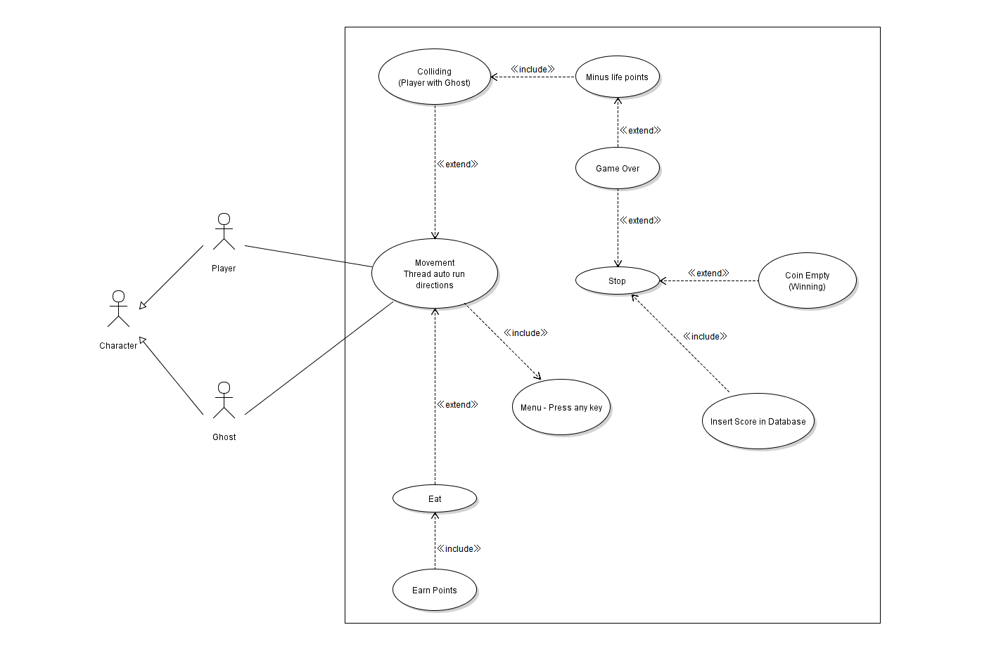Adapun berikut adalah Use Case Diagram dari sistem ini.

Dari Use Case Diagram sebelumnya, berikut adalah penjelasan setiap fungsi yang ada dan ditampilkan dalam bentuk tabel.

|  |  |
| --- | --- |
| ***Use Case*** | ***Deskripsi*** |
| Actor - Player | Karakter yang dimainkan oleh user (player) |
| Actor - Ghost | Karakter yang dikendalikan oleh komputer, antagonis dari player. |
| Menu - Press any Key | Tampilan game saat pertama dijalankan, meminta input player agar dapat lanjut kedalam game. |
| Movement | Pergerakan yang dilakukan karakter dari player atau karakter yang dikendalikan komputer. Meminta input panah kepada player agar dapat bergerak. Ghost diprogram agar dapat bergerak secara otomatis. |
| Eat | Karakter yang dikendalikan oleh player memakan coin untuk mendapatkan poin serta menyelesaikan game. |
| Earn Points | Mendapatkan poin dari coin yang telah dimakan. |
| Colliding | Karakter player bertabrakan dengan ghost yang dikendalikan oleh komputer. |
| Minus life point | Life point atau "nyawa" yang dimiliki oleh karakter player berkurang saat colliding. |
| Game Over | Permainan berakhir ketika life point habis. |
| Stop | Program berhenti, bisa dikarenakan Game Over atau coin sudah habis dimakan. |
| Coin Empty | Permainan berakhir ketika coin habis dimakan. |
| Insert Score in Database | Mencatat score yang didapatkan player ketika permainan berakhir. Score tertinggi ditampilkan di pojok kanan atas ketika permainan sedang berlangsung. |